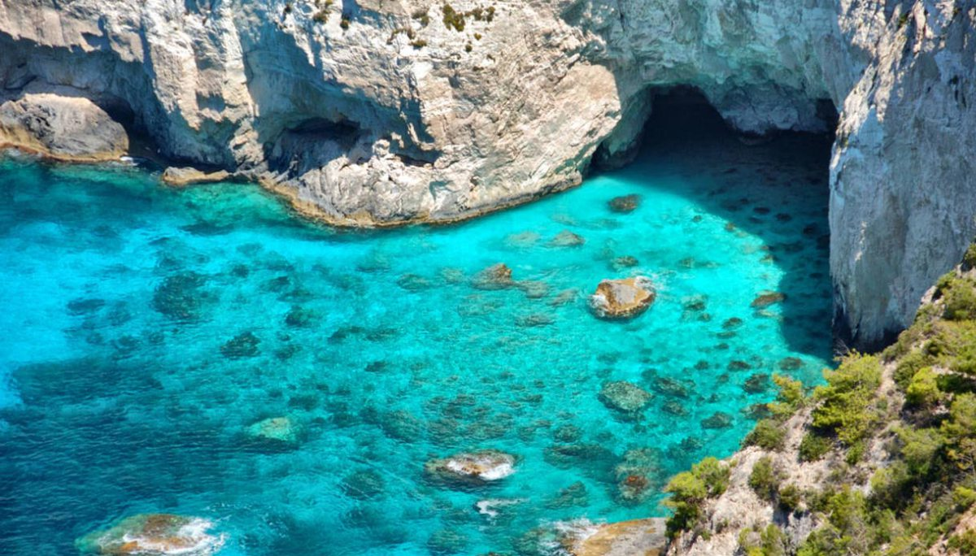


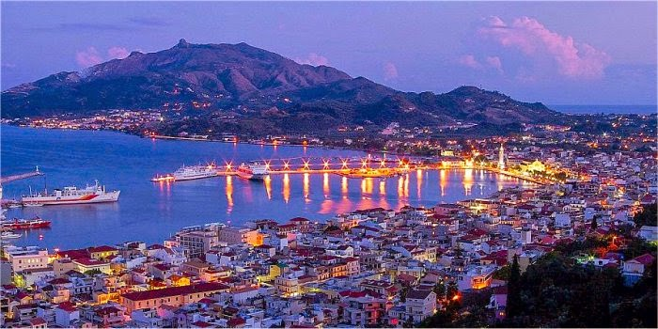

ZANTE
ROUSSA STUDIOS
8 giorni/7 notti
Partenze dal 13 luglio al 24 agosto
Con volo da Roma

LOCALITA’: Il complesso di appartamenti Roussa è una piccola struttura ben tenuta situata ad Agios Sostis, a 250 metri dalla spiaggia e dal centro. La città di Zante si trova a 12 km, mentre l'aeroporto dista solo 10 km. La fermata dell'autobus più vicina si trova a Laganas (1,5 km).
I ristoranti, i negozi e i mini market sono raggiungibili a piedi.

CARATTERISTICHE: La spiaggia di Agios Sostis è sviluppata e sabbiosa con acqua bassa e calda, perfetta per i bambini piccoli, mentre a 2 km si trova la spiaggia di Laganas. Dal porto di Agios Sostis partono giornalmente le barche che avvistano le tartarughe caretta-caretta.
Il complesso è composto da un appartamento spazioso e cinque camere doppie. Tutte le camere sono dotate di angolo cottura, aria condizionata, bagno privato con doccia e balconi arredati con vista sul giardino.

SERVIZI: La struttura offre parcheggio e wi-fi gratuiti.

DATE DI PARTENZA E QUOTE A PERSONA
13-lug | 20-lug | 27-lug | 03-ago | 10-ago | 17-ago | 24-ago
465 | 515 | 515 | 523 | 523 | 523 | 431

La quota include:
Volo Blue Panorama Roma /Zante /Roma - 7 notti presso Roussa Studios in solo pernottamento in studio’s 2 persone - Assicurazione medico-bagaglio.
La quota NON include:
-tasse aeroportuali € 90 a persona ; Trasferimenti da/per l’aeroporto-I Pasti –eventuale Tassa di soggiorno , da regolare in loco- interruzione viaggio ed annullamento (€ 20 .a persona)-Tutto quanto non indicato nella quota comprende

INFORMAZIONI E PRENOTAZIONI : TEL . 06 9555 0639 – GRANDIUTENZE@FLASHVIAGGI.COM

